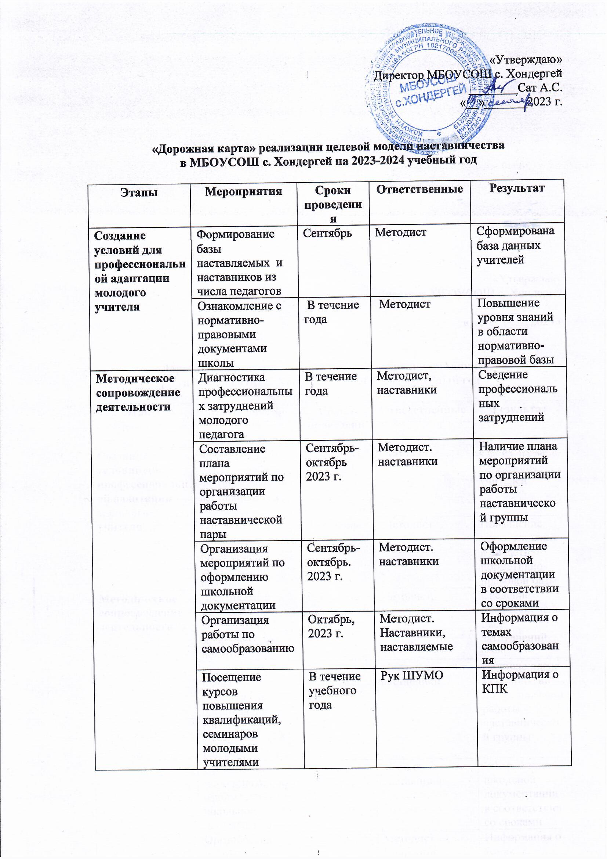

«Дорожная карта» реализации целевой модели наставничества

в МБОУСОШ с. Хондергей на 2023-2024 учебный год

Этапы | Мероприятия | Сроки проведения | Ответственные | Результат
Создание условий для профессиональной адаптации молодого учителя | Формирование базы наставляемых и наставников из числа педагогов | Сентябрь | Методист | Сформирована база данных учителей
 | Ознакомление с нормативно-правовыми документами школы | В течение года | Методист | Повышение уровня знаний в области нормативно-правовой базы
Методическое сопровождение деятельности | Диагностика профессиональных затруднений молодого педагога | В течение года | Методист, наставники | Сведение профессиональных затруднений
Методическое сопровождение деятельности | Составление плана мероприятий по организации работы наставнической пары | Сентябрь-октябрь 2023 г. | Методист. наставники | Наличие плана мероприятий по организации работы наставнической группы
Методическое сопровождение деятельности | Организация мероприятий по оформлению школьной документации | Сентябрь-октябрь. 2023 г. | Методист. наставники | Оформление школьной документации в соответствии со сроками
Методическое сопровождение деятельности | Организация работы по самообразованию | Октябрь, 2023 г. | Методист. Наставники, наставляемые | Информация о темах самообразования
Методическое сопровождение деятельности | Посещение курсов повышения квалификаций, семинаров молодыми учителями | В течение учебного года | Рук ШУМО | Информация о КПК
Методическое сопровождение деятельности | Организация посещения уроков, мероприятий опытных коллег, их анализ | В течение учебного года | Наставники и наставляемые | Повышение методической грамотности по проведению урока
Методическое сопровождение деятельности | Посещение кожуунной «Школы молодого педагога» | В течение учебного года | Методист, наставники | Признание молодого учителя педагогическим сообществом
Методическое сопровождение деятельности | Проведение школьного этапа конкурсов «Молодой специалист года-2024», «Лучший наставник года -2024» | Ноябрь | Методист, рук. ШУМО | Повышение уровня профессионального мастерства
Подведение итогов совместной работы наставнической пары | Составление наставниками отчёта о проделанной работе | Май, 2024 г. | Наставники | Отчеты наставников
Подведение итогов совместной работы наставнической пары | Составление предварительного плана работы на следующий учебный год | Май. 2024 г. | Методист. наставники | План работы на следующий учебный год

